Ii campeonato de galgos de liebre mecanica.
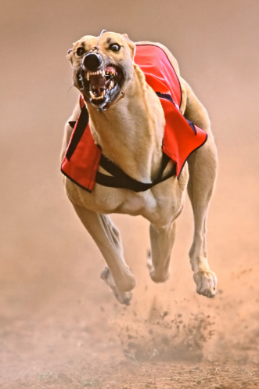
FERIAS Y FIESTAS DE
LOS ALGARBES
SÁBADO 18 DE JULIO DE 2009
A LAS 9 DE LA MAÑANA.

LUGAR DE LA CARRERA: CARRETERA NACIONAL IV KM 439 JUNTO AL
CAMPO DE TIRO DE LOS ALGARBES, LA CARLOTA.
COLABORA: PEÑA GALGUERA “EL COLMILLO DE LA CARLOTA”

Distancia de 550 mts, la pista estará en perfecto estado, incluso se regará.

Con las siguientes categorías y premios, mínimo de 19 perros por categoría para que
los premios se respeten:

NACIONALES E INGLESES (3 Mangas).

Primer clasificado: 180euros y Trofeo.
Segundo clasificado: 90 Euros y Trofeo.
Tercer Clasificado: 30 Euros y Trofeo.
Cuarto Clasificado 20 Euros y Trofeo.
Quinto Clasificado 15 Euros y Trofeo.

PERROS ESPAÑOLES O CAMPEROS (4 MANGAS)

Primer clasificado: 150euros y Trofeo.
Segundo clasificado: 70 Euros y Trofeo.
Tercer Clasificado: 30 Euros y Trofeo.
Cuarto Clasificado 20 Euros y Trofeo.
Quinto Clasificado 15 Euros y Trofeo.

El presidente de la Peña Galgüela “El colmillo de La Carlota”, Andrés ortega Carmona, pide la colaboración y el apoyo de todos para que puedan seguir celebrando este tipo de eventos.

NORMAS DEL CAMPEONATO:

1ª Los nacionales 2 mangas juntos, ingleses 2 mangas juntos, la final constará de 3 mangas, del grupo que haya mayoría, pasarán mas a la final, final de siete.
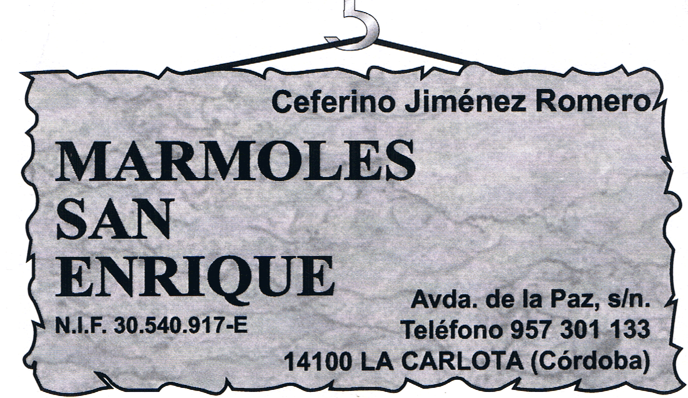
2ª Todo galgo que no este inscrito antes de las 10:00horas de la mañana, no entra en sorteo. Se pueden realizar inscripciones por teléfono.

3ª La organización se compromete a que el evento este finalizado a las 15:00 horas de la tarde.
4ª Todo galgo que no cruce la meta será descalificado.

5ª Las Decisiones de los 4 Jueces son inapelables.
6ª Todo Galgo inscrito deberá estar a disposición del juez media hora antes de la carrera.
7ª La Inscripción empezara a las 9:00h hasta las 10:00hrs.
8ª Dependiendo de la participación de perros inscritos, determinará la forma en la que se correrá.

Para más información, contactar con Andrés Ortega (696906152).

